

**МИНИСТЕРСТВО ОБРАЗОВАНИЯ И НАУКИ РЕСПУБЛИКИ ДАГЕСТАН**

# **МКОУ «Халимбекаульская СОШ имени Героя России Аскерова А.М.»**

Россия, РД, 368215, с. Халимбекаул, ул. Школьная 2, т.: 8-928-803-98-55, **E-mail**: school_2000@bk.ru

**СПРАВКА**

**по реализации ЦП «Духовно – нравственное воспитание»**

**в МКОУ «Халимбекаульская СОШ им.Героя России Аскерова А.М.»**

**на II квартал 2018-2019 уч.года.**

В целях реализации данной программы был разработан план мероприятий:

|  |  |  |  |  |  |  |
| --- | --- | --- | --- | --- | --- | --- |
| **№** | **Мероприятие** | **Класс** | **Сроки** | **К-во уч-ся** | **Ответст.** | **Приглаш.** |
| **1** | **Беседа:** «Светлые мысли, хорошие слова и добрые поступки /праведное поведение/». | 9 | 10/04.19 | 61 | Зам по ВР. Кл/рук | Алисолтанова Н.Ш. |
| **2** | **Беседа:** «Праведное поведение – основа жизни». | 8,9 | 11/04.19 | 92 | Зам по ВР. Кл/рук | Алисолтанова Н.Ш. |

**10/04.2019 года** в 9 «Б» классе классный руководитель Килясханова У.Г. и в 9 «В» классе классный руководитель Акаева З.А. провели классный час на тему: **«Светлые мысли, хорошие слова и добрые поступки».**Тема на сегодняшний день очень актуальна.

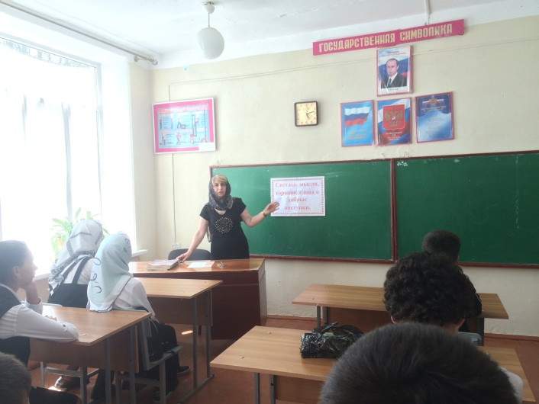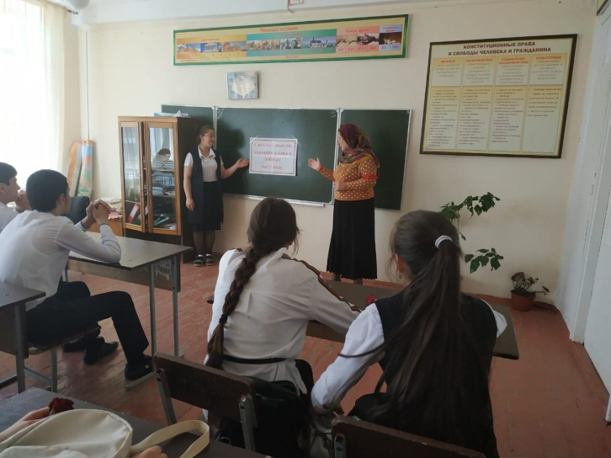

**9 «Б» кл/рук Килясханова У.Г. 9 «В» кл/рук Акаева З.А.**

**12/04. 2019 года** в 8 «А» классе классный руководитель Телеева П.Д., в 8 «В» классе классный руководитель Абдусаламова П.Х., в 9 «Б» классе классный руководитель Килясханова У.Г. и в 9 «А» классе классный руководитель Таштемирова Н.У. в своих аудиториях провели классный час на тему: **«Праведное поведение – основа жизни».**

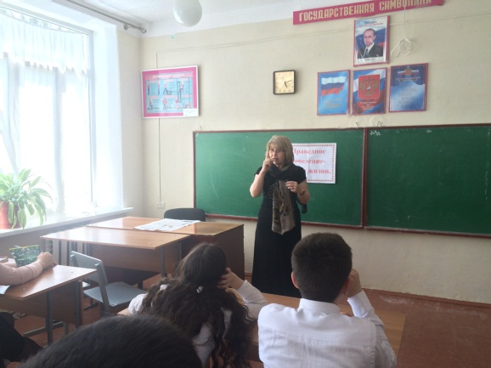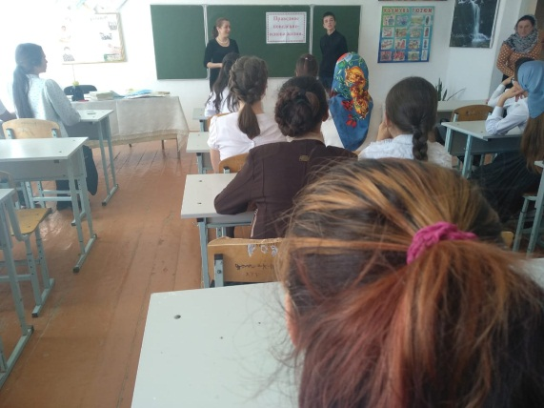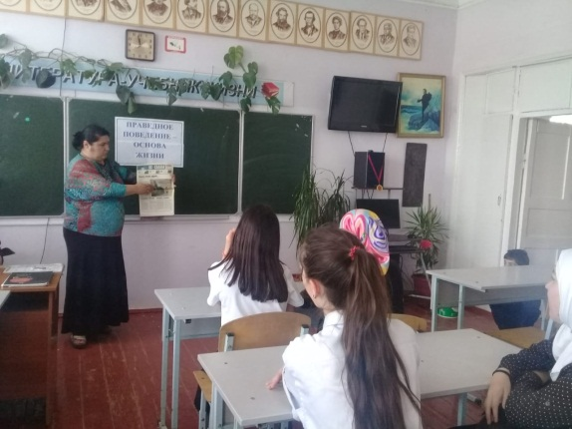

**9 «Б» кл/рук Килясханова У.Г. 9 «А» кл/рук Таштемирова Н.У.8 «В» кл/рук Абдусаламова П.Х.**

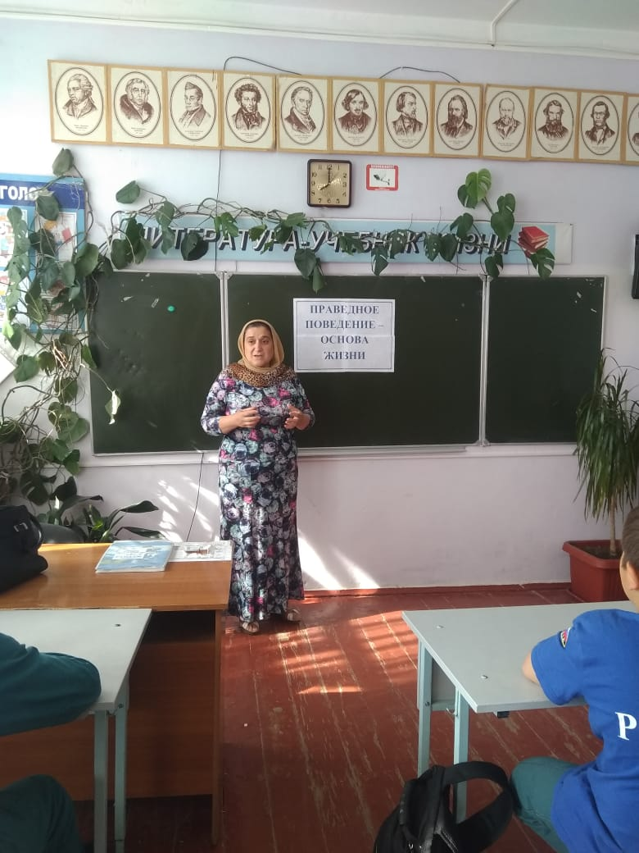

**8 «А» кл/рук Телеева П.Д.**

**Директор школы. ____________ /Ибрагимова Ш.Ш/**

**. Зам по ВР._______________/Килясханова У.Г.**